Министерство науки и высшего образования Российской Федерации
федеральное государственное автономное образовательное учреждение высшего образования
«Национальный исследовательский университет ИТМО»

Факультет программной инженерии и компьютерной техники

Лабораторная работа №2
Кластеризация

Группа: P3324
Выполнил: Здор Матвей Максимович

Проверила:
Солодкая Мария Александровна

Санкт-Петербург
2026

ОГЛАВЛЕНИЕ
ВВЕДЕНИЕ 3
ВЫПОЛНЕНИЕ РАБОТЫ 4
Анализ предметной области и выбор метрики 4
Отбор признаков 5
Реализация k-means++ 6
Реализация DBSCAN 7
Подбор гиперпараметров 8
Результаты и оценка качества 9
ЗАКЛЮЧЕНИЕ 11

ВВЕДЕНИЕ
Отчёт по дисциплине «Основы машинного обучения». Тема второй лабораторной: алгоритмы кластеризации на наборе данных с химическим составом керамических образцов.
Цель работы: выбрать метрику качества кластеризации, отобрать признаки и реализовать k-means++ и DBSCAN. Без sklearn, всё руками на numpy и pandas.
Набор данных: Chemical Composition of Ceramic Samples с UCI ML Repository. 88 образцов керамики из Китая, для каждого массовая доля 17 оксидов (SiO2, Al2O3, K2O и так далее) и метка Part: Body (черепок) или Glaze (глазурь). По 44 образца на каждый класс.

ВЫПОЛНЕНИЕ РАБОТЫ

Анализ предметной области и выбор метрики
Керамика технологически устроена так: глина (тело) и поверхностное покрытие (глазурь), это два разных материала с принципиально разным химическим составом. У глазури обычно много кремнезёма и флюсов (Na2O, K2O, PbO2), у тела больше глинозёма и оксидов железа. То есть в данных заведомо есть как минимум два естественных кластера, и метка Part их подсвечивает.
Внутри каждого класса тоже видно подгруппы по префиксам в названиях образцов (FLQ, DY-BS, DY-NS и так далее). Это разные археологические типы керамики, у них может отличаться состав примесей.
В качестве метрик качества выбрал две.
Силуэт (Silhouette Score), внутренняя метрика, не нуждается в разметке. Для каждой точки i считаются:
- a(i) среднее расстояние до точек своего кластера;
- b(i) минимальное среднее расстояние до точек ближайшего соседнего кластера.
Силуэт точки и итоговое значение по выборке вычисляются как:
$s(i)=\frac{b(i)-a(i)}{max(a(i),b(i))}$ (1)
$S=\frac{1}{n}\sum_{i=1}^{n}{s(i)}$ (2)
Из выражения (1) видно, что s(i) лежит в диапазоне от -1 до 1. Чем ближе к 1, тем точка лучше сидит в своём кластере. Среднее по всем точкам (2) и есть итоговая метрика.
Adjusted Rand Index (ARI), внешняя метрика, сравнивает разбиение с истинной разметкой. У нас есть Part, поэтому используем её для проверки. Считается через таблицу сопряжённости и комбинаторные суммы:
$ARI=\frac{\sum_{ij}{(\frac{n_{ij}}{2})-\frac{\sum_{i}{(\frac{a_{i}}{2})\sum_{j}{(\frac{b_{j}}{2})}}}{(\frac{n}{2})}}}{\frac{1}{2}[\sum_{i}{(\frac{a_{i}}{2})+\sum_{j}{(\frac{b_{j}}{2})]}}-\frac{\sum_{i}{(\frac{a_{i}}{2})\sum_{j}{(\frac{b_{j}}{2})}}}{(\frac{n}{2})}}$ (3)
где n_ij элемент таблицы сопряжённости (точек класса i, попавших в кластер j); a_i и b_j суммы по строкам и столбцам; n общее число точек.
Формула (3) даёт 0 при случайном совпадении и 1 при полном совпадении разбиений.

Отбор признаков
Колонок-признаков 17, все числовые, пропусков нет. Колонки Ceramic Name (идентификатор) и Part (метка для проверки) из признаков выкинул.
Главная проблема, масштаб. Основные оксиды (SiO2, Al2O3) измеряются в процентах, у них значения порядка десятков. Микрокомпоненты (MnO, ZnO, ZrO2 и прочие) в ppm, значения порядка сотен. Без стандартизации расстояния в евклидовой метрике будут полностью определяться ppm-признаками, а основные оксиды просто потеряются. Поэтому к каждому признаку применил z-score:
$z=\frac{x-μ}{σ}$ (4)
После преобразования (4) у каждого признака среднее равно 0, стандартное отклонение равно 1. Все оксиды теперь сопоставимы по вкладу в евклидово расстояние.
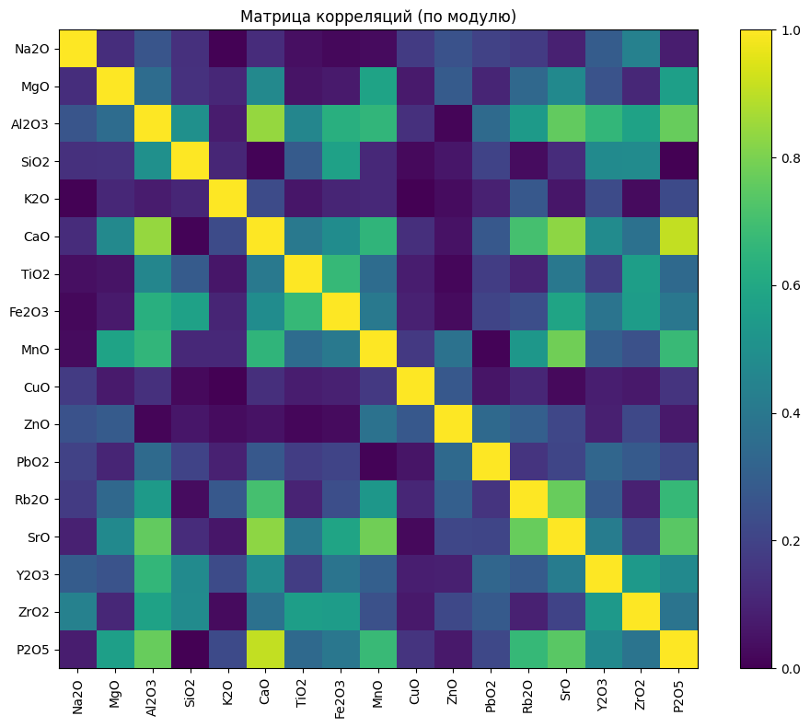
Рисунок 1 — Тепловая карта корреляций признаков (по модулю)
Из тепловой карты видно одну сильно скоррелированную пару: CaO и P2O5 с |r| > 0.9. Один из них дублирует другой по смыслу для алгоритма. Отбросил P2O5, осталось 16 признаков. Остальные пары ниже порога 0.9, их трогать не стал.

Реализация k-means++
k-means оптимизирует сумму квадратов внутрикластерных расстояний, так называемую инерцию:
$J=\sum_{c=1}^{k}{\sum_{x∈C_{c}}{‖x-μ_{c}‖^{2}}}$ (5)
где C_c множество точек кластера c, μ_c центр (среднее) кластера c.
Минимизация J по координатам центров и присвоениям делается поочерёдно: сначала фиксируем центры и переразмечаем точки, потом фиксируем разметку и пересчитываем центры. Такой алгоритм сходится к локальному минимуму, а не глобальному, поэтому результат чувствителен к стартовой инициализации.
k-means++ отличается от обычного k-means именно инициализацией центров. Вместо случайного выбора всех k центров делается так:
- Первый центр выбирается случайно из точек.
- Для каждой точки x считается квадрат расстояния до ближайшего уже выбранного центра, обозначим как D(x)^2.
- Следующий центр выбирается случайно с вероятностью, пропорциональной D(x)^2.
- Шаги 2-3 повторяются, пока не наберётся k центров.
Вероятность выбора точки x в качестве следующего центра равна:
$P(x)=\frac{D(x)^{2}}{\sum_{x^{'}}{D(x^{'})^{2}}}$ (6)
Из (6) видно, что чем дальше точка от уже выбранных центров, тем выше шанс, что её возьмут следующей. Так центры расходятся друг от друга, и алгоритм реже застревает в плохих локальных минимумах.
Дальше обычный k-means в цикле:
- Каждой точке присваиваем метку ближайшего центра.
- Каждый центр пересчитываем как среднее своих точек.
- Повторяем, пока центры не перестанут двигаться (или до max_iter).
Если на каком-то шаге кластер оказался пустой, центр перезапускаю на случайной точке. Это редкий случай, но защита от деления на ноль не помешает.

Реализация DBSCAN
DBSCAN устроен иначе: число кластеров заранее не задаётся, оно получается из плотности точек. Параметра два:
- eps, радиус соседства в пространстве признаков;
- min_samples, минимальное число соседей в радиусе eps, чтобы точка считалась корневой (core).
Алгоритм работает так:
- Берём непросмотренную точку, ищем всех её соседей в радиусе eps.
- Если соседей меньше min_samples, пока считаем шумом и идём дальше.
- Если соседей хватает, это core-точка, заводим новый кластер и кидаем туда саму точку и всех её соседей.
- Расширяем кластер: каждого соседа проверяем, если он тоже core, добавляем уже его соседей в очередь.
- Когда очередь опустела, кластер закрыт, ищем следующую корневую точку.
- Точки, не вошедшие ни в один кластер, остаются с меткой -1 (шум).
Реализовано через очередь и булевый массив visited. Расстояния посчитал заранее в матрицу попарных расстояний: данных мало (88 точек), память не страдает, зато проще код.

Подбор гиперпараметров
Для k-means++ перебрал k от 2 до 8 и посмотрел на силуэт. У k-means есть один важный момент: результат зависит от случайной инициализации, поэтому брать значение метрики после одного запуска нельзя. Для каждого k делал 30 прогонов с разными seed и считал среднее значение силуэта со стандартным отклонением. Параллельно построил inertia (метод локтя) для дополнительной проверки.
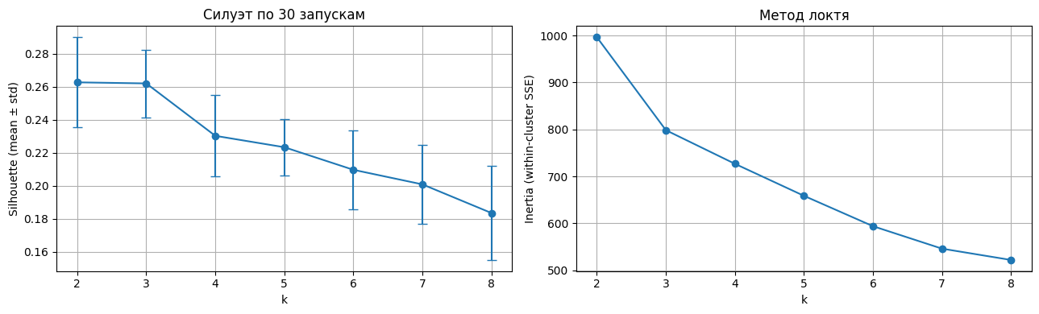
Рисунок 2 — Силуэт (mean ± std по 30 запускам) и инерция в зависимости от k
По среднему силуэту k=2 (0.2626) и k=3 (0.2620) практически совпадают, разница меньше одного стандартного отклонения. По правилу простоты выбрал меньшее k, два кластера. Это согласуется и с предметной областью (ожидаем разделение Body / Glaze), и с методом локтя: на правом графике перегиб как раз в районе k=2-3.
Я отдельно проверил, что находит k=3. Третий кластер оказался смесью из 12 Body и 11 Glaze, то есть граничные точки, которые k-means оторвал от основных кластеров. Это не реальная подгруппа, поэтому остановился на k=2.
Для DBSCAN перебрал eps от 1.5 до 6.0 с шагом 0.25 и min_samples из {3, 4, 5, 6}. Тут есть подвох: если просто максимизировать силуэт, DBSCAN сделает несколько крошечных плотных кластеров, а почти всё остальное пометит как шум. Формально силуэт будет высокий, но разбиение бесполезное. Поэтому ограничил долю шума не больше 30%, и среди подходящих конфигураций выбрал лучшую по силуэту. Получилось eps=2.75, min_samples=3.

Результаты и оценка качества
Таблица 1 — Сравнение алгоритмов кластеризации
Алгоритм | Кластеров | Silhouette | ARI vs Part
k-means++ | 2 | 0.2685 | 1.0000
DBSCAN | 4 | 0.3183 | 0.3150
k-means++ при k=2 дал ARI = 1.0, идеальное совпадение с разметкой Part. Размеры кластеров вышли ровно 44 и 44, как и должно быть. То есть алгоритм по химическому составу полностью восстановил разделение Body / Glaze, не зная про метки.
DBSCAN с теми же ограничениями дал 4 кластера и 25 точек шума. Силуэт у него выше (0.32 против 0.27), потому что он отбрасывает граничные точки в шум и оставляет только плотные ядра. Но ARI ниже (0.32) потому, что DBSCAN дробит данные сильнее, чем нужно для разделения по Part. По сути он находит подгруппы внутри Body и Glaze (те самые археологические типы керамики), а не саму бинарную метку.
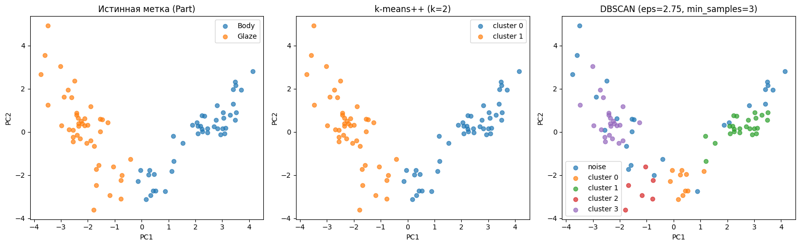
Рисунок 3 — Кластеризация в проекции на первые две главные компоненты
Для визуализации применил PCA через SVD и спроецировал данные в 2D. На графике видно, что по первой главной компоненте Body и Glaze хорошо разделены: k-means++ ровно по этой оси и режет. DBSCAN выделяет более тонкую структуру внутри каждой половины.

ЗАКЛЮЧЕНИЕ
По итогам лабораторной:
- Реализовал k-means++ и DBSCAN с нуля, без sklearn. Также с нуля посчитал силуэт и ARI.
- Выбрал силуэт как основную метрику качества (внутренняя, не требует разметки) и ARI как валидацию относительно метки Part.
- Из 17 оксидов оставил 16: P2O5 отбросил из-за высокой корреляции с CaO (|r| > 0.9). Все признаки стандартизировал.
- k-means++ при k=2 даёт ARI = 1.0 относительно Part. Алгоритм восстанавливает истинное разделение Body / Glaze по химическому составу. Выбор k подтверждён и средним силуэтом по 30 запускам, и методом локтя по инерции.
- DBSCAN с eps=2.75 и min_samples=3 находит более тонкую структуру: 4 кластера с подгруппами внутри Body и Glaze, плюс 25 точек шума как аномалий.
- Алгоритмы решают разные задачи: k-means++ принудительно делит всё пространство на k частей, DBSCAN ищет плотные области и отбрасывает выбросы. На этом наборе данных оба полезны и дают согласованные, но не одинаковые ответы.

